  Centre de Formation PME & Tpe a.s.b.l.  rue Guillaume Charlier 132 - 7500 TOURNAI   069/89.11.11 -  069/89.11.12  foclam@ifapme.be - www.foclam.be  Mail pour contact : marjorie.coulon@ifapme.be | 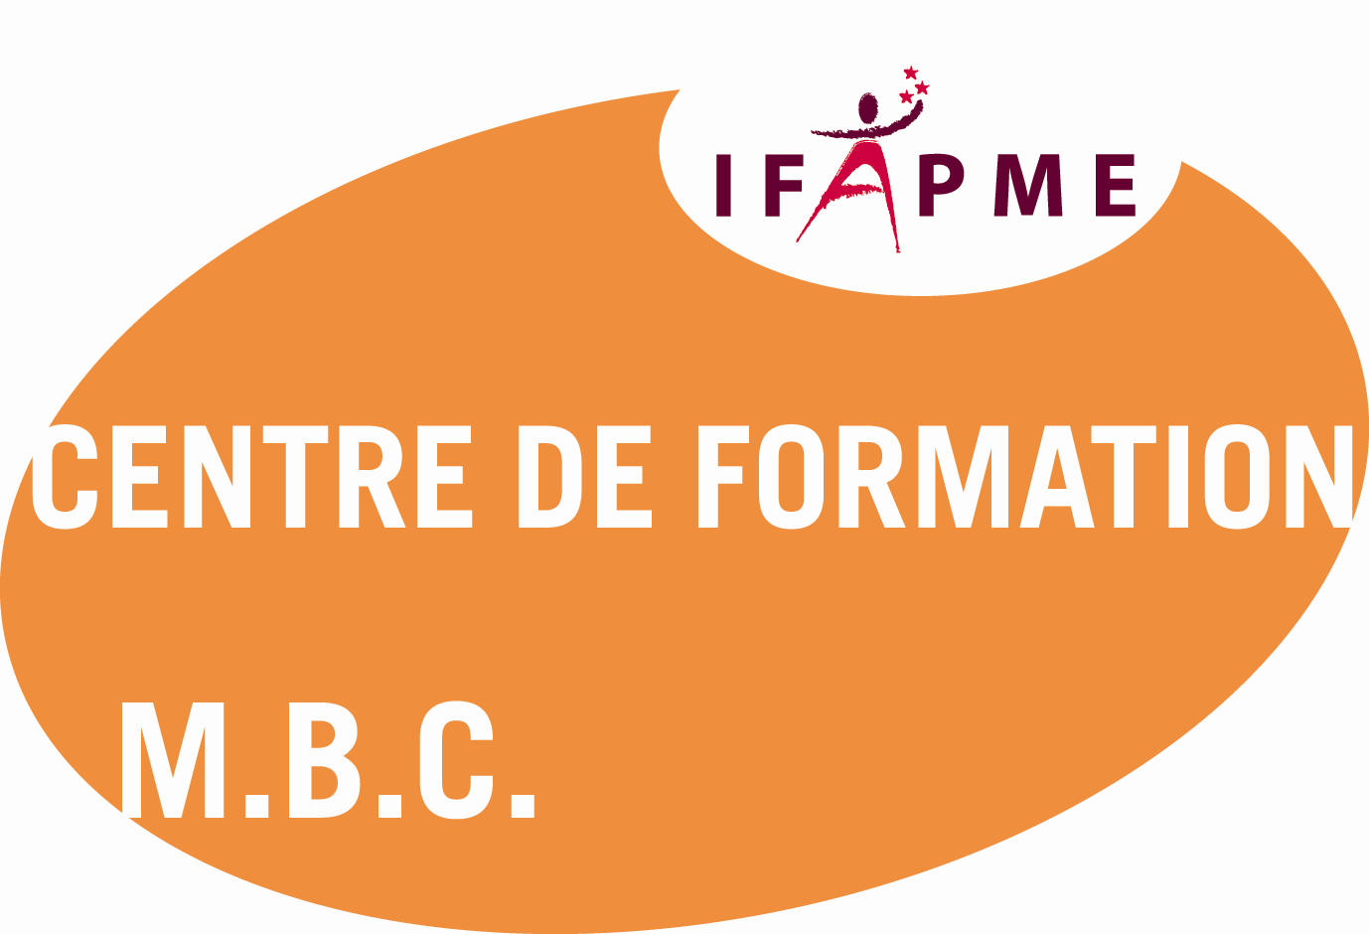  Centre de Formation Mons - Borinage - Centre a.s.b.l. (Antenne de Mons)  Chaussée de Binche - Impasse Desmet 1 - 7000 MONS   065/33.68.86 -  065/84.28.60  Mail pour contact : carla.wisniewski@ifapme.be

Formations SOLTHERM « chauffe-eau solaires » pour les installateurs

La formation de base et le renouvellement des agréments

1. La formation de base :

Cette formation, après réussite des examens, constituera l’une des pièces–pivots du dossier de demande d’agrément en qualité d’installateur de chauffe-eau solaires.

Pré-requis : la formation s’adresse en premier lieu aux personnes ayant un des accès à la profession suivants : installateur sanitaire et plomberie, installateur en chauffage central, installateur de chauffage au gaz par appareils individuels, entrepreneur de zinguerie et de couverture métallique (ou non-métallique) de construction, entrepreneur d’étanchéité de construction ou électricien (ou titre assimilé).

Contenu :

1. Les contextes réglementaires et administratifs : réglementation urbanistique, Charte Qualité de la R.W., mécanismes d’impulsion
2. La conception de l’installation : analyse d’un chauffe-eau solaire, établissement de l’avant-projet, élaboration de projet
3. La mise en œuvre d’une installation chauffe-eau solaire : planification et organisation du chantier, montage d’une installation, mise en service, maintenance
4. Les techniques de vente spécifiques au chauffe-eau solaire : contexte général du marché et intégration, techniques de communication et de vente
5. Examens : évaluation écrite + défense orale du projet

Plannings : Places limitées

1. A Tournai (FOCLAM) : | 2. A Mons (Centre MBC) :
Formateurs : MM. Cambier, Drugmand, Moulhade et Vona  - Lundi 28/08/06 de 18h00 à 22h00 (mod. 1)  - Mercredi 06/09/06 de 18h00 à 22h00 (mod. 2)  - Mercredi 13/09/06 de 18h00 à 22h00 (mod. 2)  - Mercredi 20/09/06 de 18h00 à 22h00 (mod. 2)  - Lundi 25/09/06 de 18h00 à 22h00 (mod. 4)  - Mardi 26/09/06 de 18h00 à 22h00 (mod. 3)  - Mardi 03/10/06 de 18h00 à 22h00 (mod. 3)  - Mardi 10/10/06 à partir de 18h00 : évaluation écrite  - Mardi 24/10/06 à partir de 17h30 (un ordre de passage sera établi) : défense orale du projet | Formateurs : MM. Cambier, Delstanche, Drugmand et Vona  - Jeudi 05/10/06 de 18h00 à 22h00 (mod. 1)  - Samedi 14/10/06 de 8h30 à 12h30 et de 13h30 à 17h30 (mod. 2)  - Samedi 21/10/06 de 8h30 à 12h30 (mod. 2)  - Samedi 28/10/06 de 8h30 à 12h30 et de 13h30 à 17h30 (mod. 3)  - Mercredi 08/11/06 de 18h00 à 22h00 (mod. 4)  - Samedi 18/11/06 à partir de 9h00 : évaluation écrite  - Samedi 09/12/06 (un ordre de passage sera établi) : défense orale du projet

Rem. : les absences sont comptabilisées pour l’admission aux examens

Rem. : une séance supplémentaire (facultative) est également prévue dans les deux Centres pour la préparation à l’examen oral :
- A Tournai : le mardi 17/10/06 de 18h00 à 22h00
- A Mons : le samedi 25/11/06 de 8h30 à 12h30

Prix de la formation de base : 420,00 € ou 28 « chèques – formation » (les examens ne peuvent pas être subsidiés par les chèques). Ce prix comprend les syllabi, l’inscription à l’examen et le certificat (si réussite).

2. Le renouvellement des agréments :

Vous êtes agréé depuis deux ans et devez renouveler votre agrément SOLTHERM ?

La Région wallonne a mis en place une procédure à cet effet.

Une des étapes de cette procédure est la réussite d’un examen écrit (questionnaire à choix multiples).

Celui-ci porte sur la matière législative (conditions des primes, demandes de permis d’urbanisme, …), les bonnes pratiques pour installer un système de « chauffe - eau solaire », …

Pour vous aider à préparer cet examen, des sessions de recyclage sont également prévues (*). Celles-ci ne sont pas obligatoires.

 | FOCLAM(Tournai) | Centre MBC  (Antenne de Mons)
Sessions de recyclage | Novembre 06 (date à convenir) | Samedi 09/12/06 de 8h30 à 12h30 et de 13h30 à 17h30
Examens | Novembre 06 (date à convenir) | Samedi 16/12/06 de 9h00 à 12h00

Prix :

- Examen seul : 50,00 €
- Recyclage + examen : 120,00 € ou 8 « chèques – formation »

(*) : les sessions de recyclage et l’examen écrit sont basés sur un syllabus qui doit être obtenu auprès de la R.W.

Renseignements complémentaires ? Inscriptions ?

Personnes de contact « Département Formation continue » :

1. A Tournai (FOCLAM):
Marjorie COULON : marjorie.coulon@ifapme.be ou  direct : 069/89.11.07

2. A Mons (Centre de Formation MBC):
Carla WISNIEWSKI : carla.wisniewski@ifapme.be ou  : 065/33.68.86

